Efterkrigstiden og afkolonisering i Grønland
Kilde: Lex.dk og Trap Grønland
(i uddrag)
Vivi Noahsen m.fl

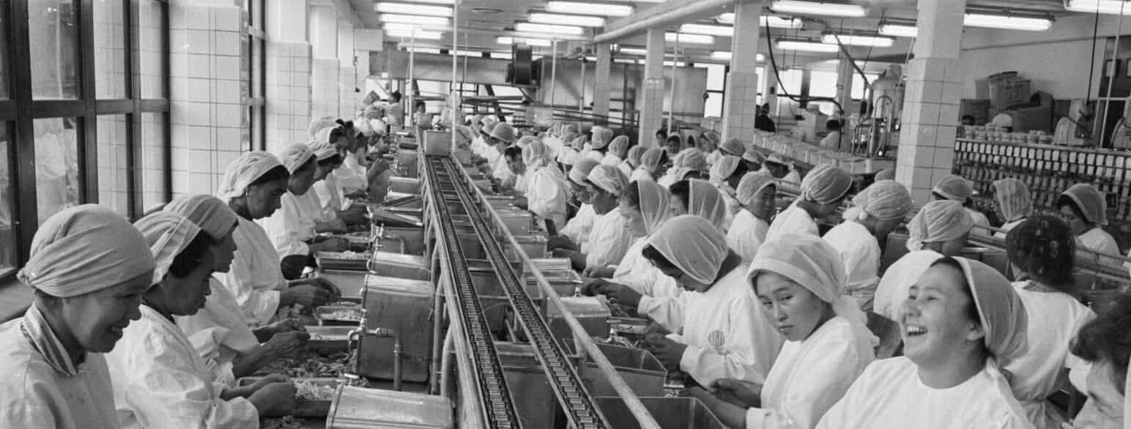
Rejefabrikken i Aasiaat. Rejefiskeriet havde stor betydning for den grønlandske økonomi og gav nye arbejdsmuligheder. Af Vagn Hansen/Ritzau Scanpix, 1965. Begrænset anvendelse
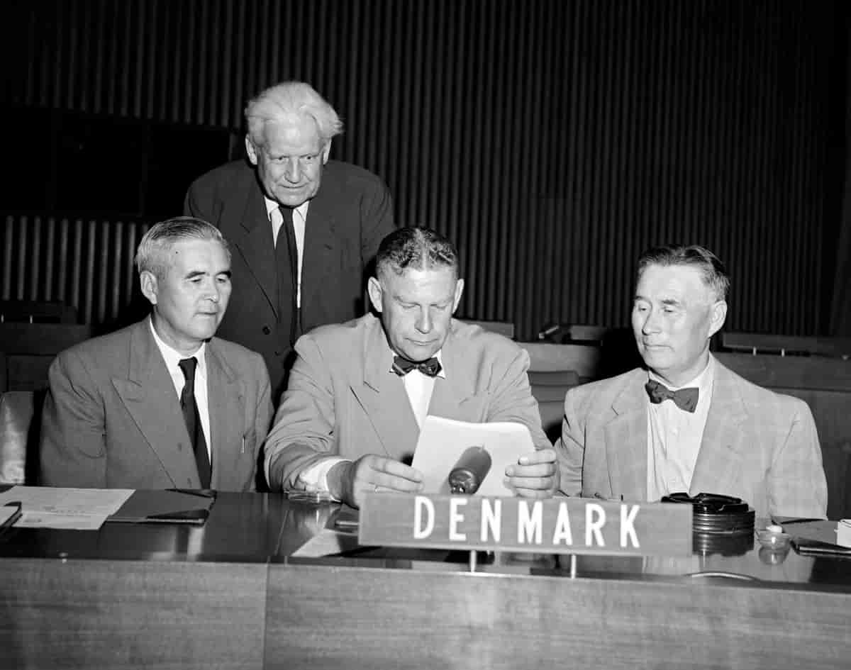
Fra venstre mod højre: landsrådsmedlem Augo Lynge, departementschef Eske Brun, landsrådsmedlem Frederik Lynge og (bagved) kontorchef i Grønlands Styrelse P.P. Sveistrup. Danmark informerer FN’s Komite for ikke-selvstyrende områder, at Grønland ved Grundlovsændringen af 5. juni 1953 er blevet indlemmet i det danske rige som en ligestillet del. Dermed ophører Danmark med at rapportere til komiteen.
MB/UN Photo, 1954.
Licens: Begrænset anvendelse
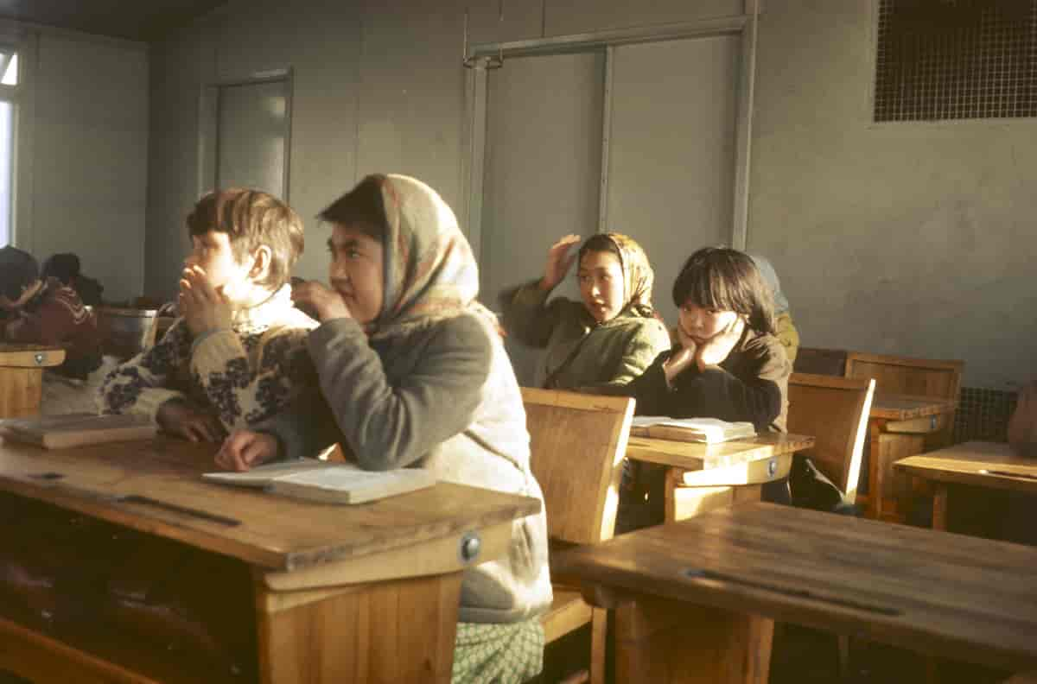
Skoleklasse i Kuvdlorssuak, 1965, ca. 300 km nord for Upernavik. Dette år gik der på skolen 40 børn fordelt på tre klasser, der blev undervist af en seminarieuddannet lærer og en læser. I Grønland steg antallet af elever i folkeskolen fra omkring 4.000 i 1950 til omkring 10.000 i 1970. Løsningen på lærermangelen var at ansætte udsendte danske lærere, og i flere år udgjorde de danske lærere op mod to tredjedele af de uddannede lærere i den grønlandske skole.
1965 Regitze Margrethe Søby/Arktisk Institut, 1965 .
Licens: Begrænset anvendelse
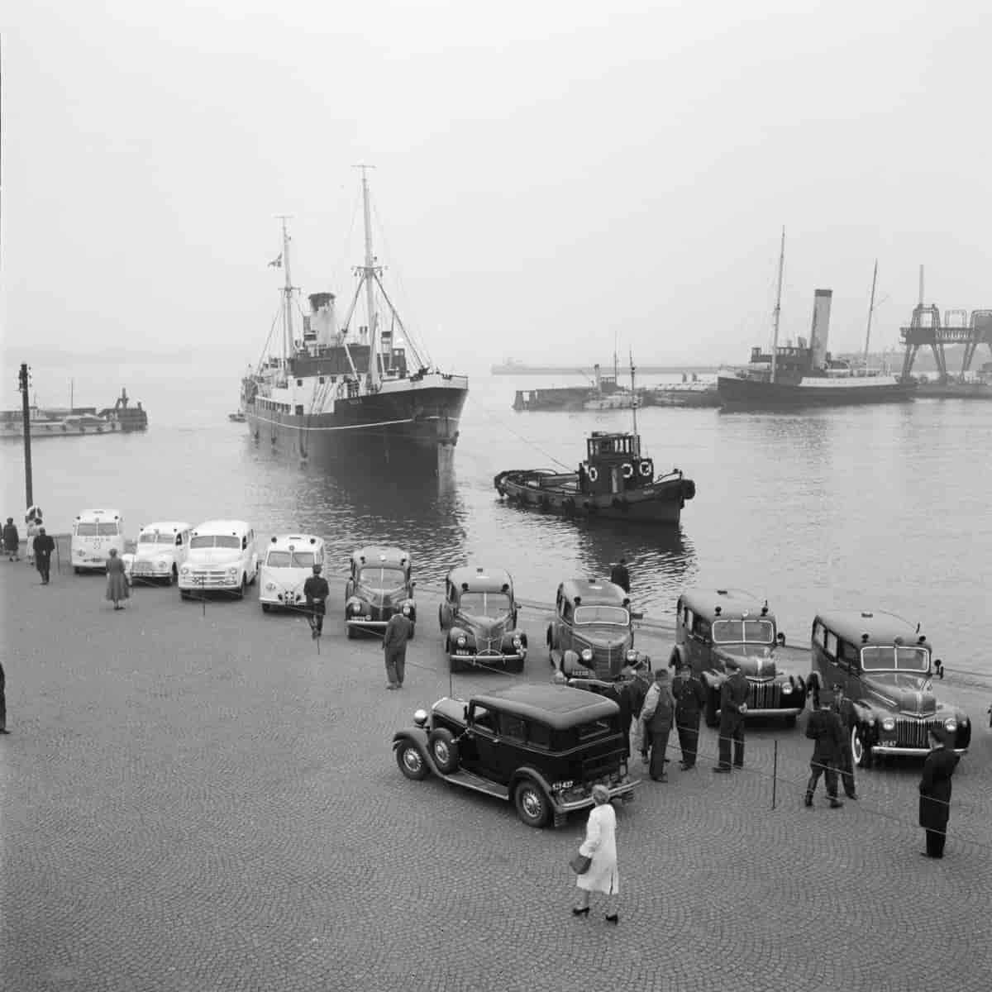
Grønlandsskibet Disko ankom til København med ca. 60 polio- og tuberkulosepatienter, der skulle fordeles på flere behandlingssteder i landet. I årene 1951 til 1955 var antallet af nedrejste tuberkulosepatienter 886 og udgjorde dermed 3,6 % af befolkningen. I 1954 blev Dronning Ingrids Sanatorium (i daglig tale Sana) indviet i Nuuk; her var 211 sengepladser udelukkende beregnet til behandling af tuberkuløse lidelser. Fra 1959 blev alle grønlandske tuberkulosepatienter behandlet i Grønland.
Aage Sørensen/Ritzau Scanpix, 1953.
Licens: Begrænset anvendelse
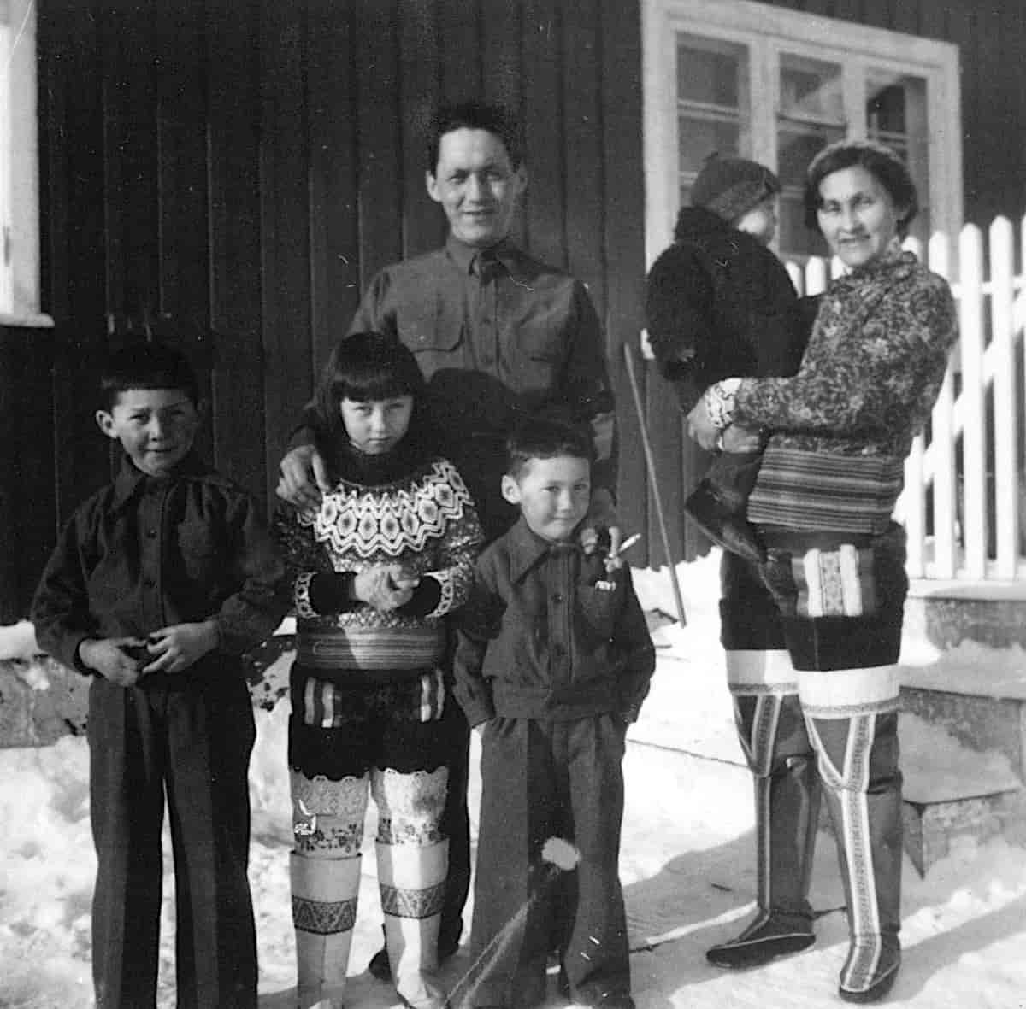
Familien Johansen, 1948. Kristian Johansen var fra 1946 udstedsbestyrer i Illorsuit, og i årene 1945-50 var han medlem af Nordgrønlands Landsråd. Elisabeth Johansen var medlem af Landsrådet 1959-75 og eneste kvinde, der har været medlem af Landsrådet. Hun var den første politiker i Grønland, der rejste rundt for at holde valgtaler, hvilket foregik med hundeslæde og båd. Parrets fire børn er: Astrid, Severin, Henrik Kristian og Lars Emil. Den mindste, Ole, var endnu ikke født.
Andreas Lund Drosvad/Arktisk Institut, 1948.
Licens: Begrænset anvendelse
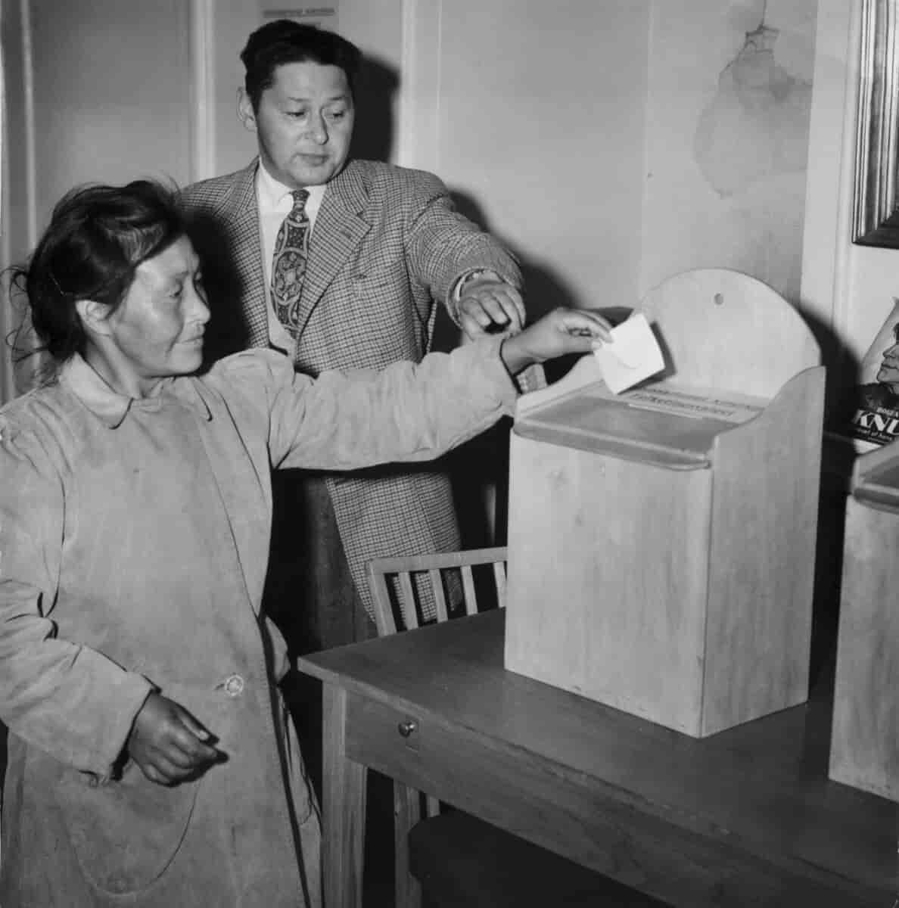
Efter Grundlovsændringen i juni 1953 havde Grønland to repræsentanter i det danske folketing. I september 1953 afholdes for første gang folketingsvalg i Grønland. Læreren og samfundsdebattøren Augo Lynge fik Sydgrønlands mandat, mens kolonibestyreren Frederik Lynge fik det nordgrønlandske.
Polfoto/Ritzau Scanpix, 1953.
Licens: Begrænset anvendelse
I maj 1945 blev meddelelsen om, at Danmark var befriet, modtaget med stor glæde i Grønland. Forbindelsen til Danmark kunne genoptages, og Grønlands Styrelse så nu den udvikling, der var sket i Grønland under krigen. Derfor var det i første omgang tanken, at forholdene skulle tilbage til tilstandene fra før krigen, før der blev iværksat gennemgribende reformer.
Grønlands Styrelse og repræsentanter fra de grønlandske landsråd indgik i tiden omkring årsskiftet 1945/46 i de første forhandlinger om Grønlands fremtid, men disse resulterede ikke i store ændringer. De grønlandske repræsentanter havde på baggrund af udviklingen under krigen en række ønsker, men måtte i første omgang væbne sig med tålmodighed.
Grønlandskommissionen nedsættes
I sommeren 1946 rejste en dansk pressedelegation til Grønland og rapporterede om kummerlige forhold i landet, herunder dårlige sundhedsforhold. Danmark blev kritiseret for at misligholde forpligtelserne i Grønland, og Grønlands Styrelse og den danske regering kom nu under pres i forhold til Grønlandspolitikken. De Forenede Nationer (FN) blev oprettet i 1945, og en af organisationens målsætninger var, at ikke-selvstyrende områder skulle ændre status fra kolonier til lande med selvstændighed eller selvstyre.
Indefra, fra de grønlandske politikere, kom der ligeledes pres på for en ændring af Grønlands kolonistatus. Fastholdelsen af landet som en del af det danske rige blev dermed udfordret fra flere sider. En ny dansk regering kom til i slutningen af 1947 anført af statsminister Hans Hedtoft. Eske Brun, der havde fungeret som landsfoged i Grønland under krigen, blev ansat i en nyoprettet stilling i Grønlands Styrelse.
Hedtoft og Brun formulerede i fællesskab en overordnet plan for Grønlands fremtid, som blev forelagt ved det fælles landsrådsmøde i sommeren 1948. Hensigten med planen var at styrke båndet og samarbejdet mellem Grønland og Danmark og bidrage til en modernisering af samfundet. Landsrådene gav deres tilslutning til planen, og i efteråret 1948 blev Grønlandskommissionen nedsat, bredt sammensat med grønlandske og danske medlemmer.
Kommissionens opgave var at komme med forslag til reformer til udviklingen af Grønland. Allerede i begyndelsen af 1950 afleverede kommissionen sin betænkning, kendt som G-50.
Grønland ligestilles formelt med det øvrige danske rige
En række folketingslove fulgte på baggrund af kommissionsbetænkningen, herunder centralisering af landsrådene og af administrationen. På den forfatningsmæssige side blev Grønland tænkt ind i revisionen af Grundloven, og da loven trådte i kraft d. 5. juni 1953, blev Grønland formelt set en ligestillet del af det danske rige.
Forløbet omkring inklusionen af Grønland i Danmark viste klare interesser fra begge sider i at fastholde forbindelsen mellem landene. Danmarks interesser havde rødder i de sikkerhedspolitiske strømninger i tiden, herunder forholdet til USA, mens Grønland så en klar fordel i at fortsætte det langvarige forhold til en værdsat partner.
I 1951 blev en ny forsvarsoverenskomst mellem Danmark og USA vedrørende Grønland indgået. På denne baggrund fortsatte USA sit engagement i Grønland, men denne gang med hovedvægten på Thulebasen ved Pituffik, som blev etableret i 1951. Den lokale inughuitbefolkning i Thule blev, af hensyn til en planlagt udvidelse af Thulebasen, tvangsflyttet kort før at Grundloven trådte i kraft.
På det sikkerheds- og udenrigspolitiske felt var der i begyndelsen af 1950’erne ingen inddragelse af grønlandske politikere, når beslutninger skulle tages. Samtidig var tempoet for udviklingen for alvor sat op, og som følge af disse tiltag viste det sig hurtigt, at befolkningen havde svært ved at finde sig til rette med de store ændringer, der skete.
Modernisering af samfundet
Med Grønlandskommissionens betænkning i februar 1950 var rammerne givet for en modernisering af det grønlandske samfund. De følgende års udvikling skete i vid udstrækning med danske forhold som direkte forbillede, og den førte politik er i eftertiden ofte beskrevet som »danisering«. Styringen skete fra København, fra 1955 i Ministeriet for Grønland.
En af de store opgaver var udbygning af infrastrukturen, der var nødvendig for etableringen af et effektivt erhvervsliv. Det tidligere krav om, at administrationen af Grønland skulle balancere økonomisk, blev fraveget, og i de følgende år byggede den danske stat havne, elværker, sygehuse, skoler, veje, vandværker osv. Der blev fra begyndelsen satset på at forbedre og forny boligmassen. Huse af sten og tørv skulle udskiftes med større og mere hygiejniske boliger, der ofte blev opført som selvbyggeri og med fordelagtige byggelån.
Private initiativer og erhvervsstøtte giver fremdrift
Med nyordningen forsvandt monopolet, og der blev dermed banet vej for private initiativer. De første år sås en del nye kiosker, men efterhånden også butikker med et varelager, der kunne konkurrere med Den Kongelige Grønlandske Handel. I 1963 blev den første brugsforening etableret, og i dag har Kalaallit Nunaanni Brugseni forretninger i flere byer. Håndværkere, ofte udsendte danskere, oprettede private virksomheder og deltog i stigende grad i opførelsen af boliger og andre bygninger og anlæg.
Samfundsøkonomien skulle bygge på udnyttelsen af landets ressourcer, først og fremmest fiskeri. Erhvervsstøtte gjorde det muligt at investere i større fiskerbåde, og antallet af fiskere steg, mens fangererhvervet fik mindre betydning, bortset fra i yderdistrikterne. De første år blev der satset på torskefiskeri, men da torskebestanden blev mindre, fik rejefiskeriet stadig større betydning, og rejer har siden været Grønlands vigtigste eksportvare.
Mens private fiskere udbyggede fiskeflåden, var der stort set ingen private investeringer i fabrikker og andre anlæg til produktion af fangsten. Denne opgave måtte staten derfor påtage sig, og i KGH’s regi blev der opført fabrikker til behandling af torsk og rejer.
Investeringer i åbentvandsbyer intensiveres
I 1960 nedsatte staten Grønlandsudvalget af 1960, kaldet G-60, der i en betænkning udgivet 1964 bl.a. foreslog en intensivering i investeringerne i både infrastruktur og produktionsanlæg. Investeringerne skulle primært ske i de såkaldte åbentvandsbyer Paamiut, Nuuk, Maniitsoq og Sisimiut, hvor der var mulighed for at drive fiskeri hele året og dermed opnå en øget produktion.
Allerede før 2. Verdenskrig var dele af befolkningen flyttet fra mindre bopladser og udsteder til primært byerne. Som led i moderniseringen blev der ført en politik, der skulle øge fraflytningen fra de små steder. Landsrådet støttede op om denne politik, og kommunalbestyrelserne skulle årligt vurdere, hvilke af de beboede steder der skulle udvikles. Disse vurderinger blev afgørende for, om der skulle investeres i infrastruktur på stedet, og om befolkningen kunne modtage støtte til opførelse af en ny bolig. På denne måde pressede man dele af befolkningen til at flytte til de steder, hvor myndighederne ønskede en udvikling.
Koncentrationspolitikken blev forstærket efter 1960 i forlængelse af planerne om udbygning i åbentvandsbyerne. For at kunne huse de mange tilflyttere begyndte man at opføre boligblokke i beton, men alligevel var der i denne periode konstant mangel på boliger i byerne.
(…) Udviklingens negative konsekvenser
De mange reformer og investeringer i 1950’erne og 1960’erne skabte tydelige forbedringer i de materielle vilkår. Samtidig opstod en række problemer, der kan tolkes som et resultat af, at dele af befolkningen ikke blev en del af samfundsændringerne og endte som passive tilskuere til den udvikling, de ikke havde fordele af.
En forholdsvis stor del af befolkningen havde ingen erhvervsuddannelse og endte dermed i en dårlig beskæftigelsessituation med lav løn og risiko for arbejdsløshed. En stor del af denne gruppe var folk med en traditionel grønlandsk opvækst, især folk fra bygderne eller folk, som var flyttet fra en bygd til en by. Symptomerne var øget forbrug af alkohol, der nu kunne købes frit, øget kriminalitet og et stigende antal selvmord.
I politiske kredse og organisationer var der en stigende utilfredshed med, at den grønlandske befolkning ikke i tilstrækkelig grad havde indflydelse på udviklingen og endte som andenrangsborgere i samfundet. Situationen skabte en fornyet debat om rammerne for udviklingen og krav om en reel ligestilling.

Den umulige ligestilling
Moderniseringen af Grønland havde som et klart mål at forbedre de materielle forhold i landet, men samtidig var det fra grønlandsk side et udtrykt ønske, at der skulle skabes ligestilling mellem danskere og grønlændere, og at den grønlandske befolkning skulle have reel indflydelse på egne forhold. Det skete imidlertid ikke. Udviklingen blev styret af de danske myndigheder, og de overordnede beslutninger blev taget i Folketinget og Ministeriet for Grønland i løbende forhandlinger med Landsrådet.
Den utilfredsstillende situation blev i 1959 diskuteret i Landsrådet, som i en udtalelse til Folketinget krævede reel ligestilling, og i de følgende år var problematikken omkring ligestilling i fokus. Fra oprettelsen af de første landsråd havde statens øverste repræsentant i landet været formand for landsrådene, formanden havde godkendt medlemmernes forslag til dagsorden og været mødeleder. Dette blev nu ændret, så Landsrådet fra 1967 skulle vælge formand blandt rådets medlemmer.
De uddannede grønlændere fik ikke den samme løn som deres danske kolleger, og den voksende gruppe af grønlandske tjenestemænd, fx lærere, telegrafister og præster, arbejdede side om side med danske kolleger under samme arbejdsforhold, men for en mindre løn. De krævede nu samme løn som deres danske kolleger. I stedet indførte staten det såkaldte fødestedskriterium, der betød, at alle, der var født i Grønland, blev aflønnet efter én skala, mens arbejdskraft, der var født i Danmark og blev ansat fra Danmark, fik en højere løn. Begrundelsen var, at lønforholdene skulle være afstemt efter produktiviteten og i solidaritet med andre erhvervsgrupper. Når de danske ansatte fik mere i løn, lød argumentet, at det var nødvendigt for at trække arbejdskraft til landet.
Fødestedskriteriet affødte voldsom kritik blandt især uddannede grønlændere, og Landsrådet krævede gennem flere år ordningen fjernet. Kritikken blev imidlertid ikke bakket op af fx Grønlands Arbejdersammenslutning, GAS, da ligeløn mellem danske og grønlandske tjenestemænd ville skabe et stort løngab mellem de forskellige erhvervsgrupper i Grønland.
I 1970 måtte Landsrådet erkende, at fødestedskriteriet kun ramte en mindre del af den grønlandske befolkning, og at det ikke var muligt at finde en anden form, der ville være mere retfærdig. Accepten af fødestedskriteriet var samtidig en erkendelse af, at ligestilling ikke var mulig på dette område.

